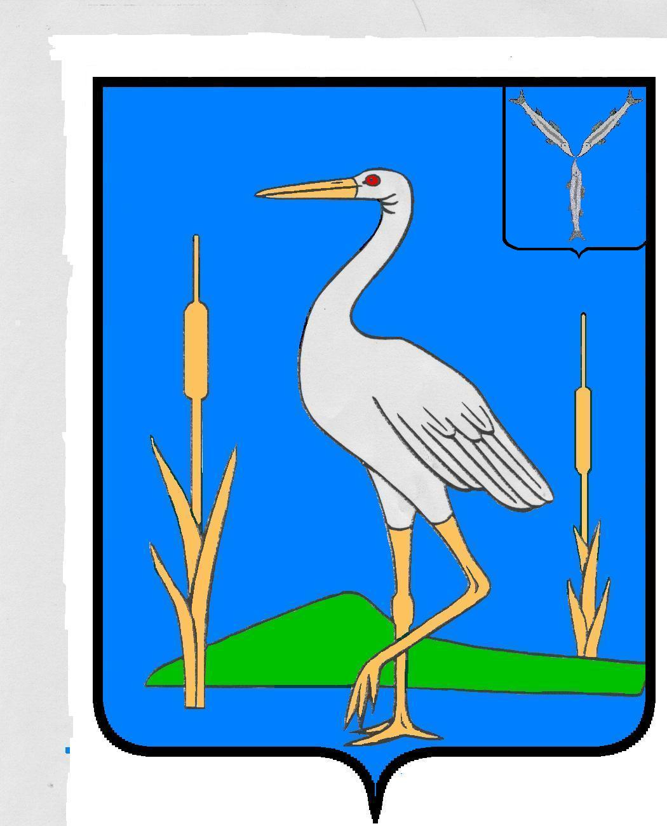

АДМИНИСТРАЦИЯ
БОБЫЛЕВСКОГО МУНИЦИПАЛЬНОГО ОБРАЗОВАНИЯ
РОМАНОВСКОГО МУНИЦИПАЛЬНОГО РАЙОНА
САРАТОВСКОЙ ОБЛАСТИ

ПОСТАНОВЛЕНИЕ № 19
18.05.2023 года с. Бобылевка

Об организации обеспечения
безопасности людей на водных объектах
на территории Бобылевского муниципального образования

Во исполнение Федерального Закона от 06.10.2003 года № 131- ФЗ «Об общих принципах организации местного самоуправления в Российской Федерации», постановления Правительства Саратовской области от 15 января 2013 года № 15-П «Об утверждении Правил охраны жизни людей на водных объектах в Саратовской области», постановления администрации Романовского муниципального района № 523 от 15.05.2023 года «Об организации обеспечения безопасности людей на водных объектах на территории Романовского муниципального района в 2022 году» и в целях обеспечения безопасности отдыха людей на водоемах Бобылевского муниципального образования Романовского муниципального района Саратовской области, администрация Бобылевского муниципального образования Романовского муниципального района Саратовской области

П О С Т А Н О В Л Я Е Т:
- Назначить главу Бобылевского муниципального образования Сложеникина А.И. ответственным за обеспечение безопасности людей на водных объектах Бобылевского МО РМР.
- Разработать и утвердить план обеспечения безопасности жизни людей на водных объектах Бобылевского муниципального образования на 2023 год. (Приложение№1)
- Осуществлять сбор, обработку и анализ информации по выполнению Плана и проводить систематический анализ причин гибели и травматизма людей на водных объектах, выработать рекомендации по улучшению профилактической работы среди населения.
- Утвердить перечень мест массового отдыха населения у воды на территории Бобылевского МО РМР. (Приложение №2).
- Утвердить перечень мест у водоёмов, запретных для купания на территории Бобылевского МО РМР. (Приложение №3).
- Подготовить места массового отдыха населения у воды к купальному сезону.
- Сформировать дежурные группы из числа работников администрации Бобылевского муниципального образования с привлечением участкового уполномоченного полиции, работников фельдшерско-акушерских пунктов, школ и других заинтересованных организаций в местах массового отдыха населения у воды. (Приложение№4).
- Организовать патрулирование водных объектов на территории Бобылевского МО РМР, с целью выявления нарушений правил поведения людей, при массовом отдыхе у воды и проведение профилактических мероприятий. (Приложение№5).

- Обнародовать данное постановление в установленном порядке.
- Считать утратившим силу Постановление администрации от 06.06.2022г. №16.
- Контроль над исполнением настоящего Постановления оставляю за собой.

Глава Бобылевского
муниципального образования А.И.Сложеникин

